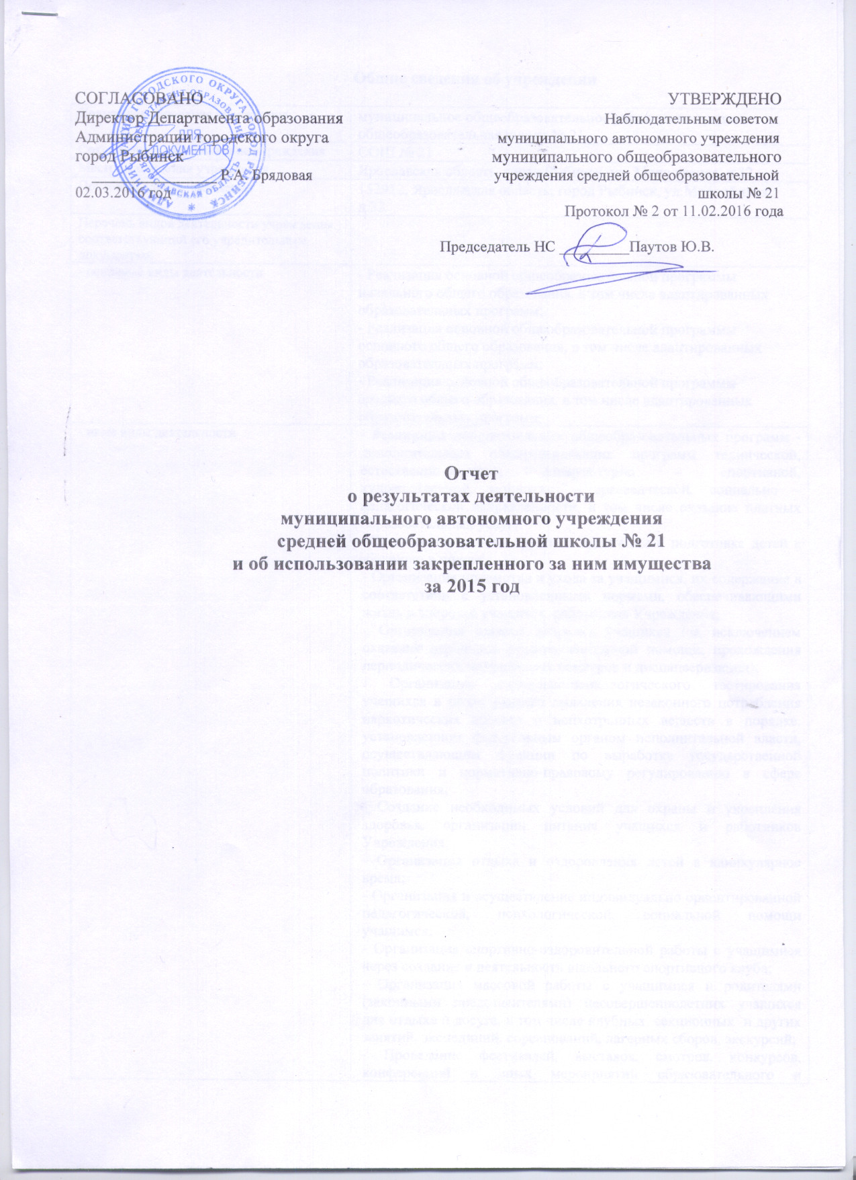

Общие сведения об учреждении

Полное наименование учреждения | муниципальное общеобразовательное учреждение средняя общеобразовательная школа № 21
Сокращенное наименование учреждения | СОШ № 21
Место нахождения учреждения | Ярославская область, город Рыбинск, ул. Молодёжная, д.32
Почтовый адрес учреждения | 152912, Ярославская область, город Рыбинск, ул.Молодёжная, д.32
Перечень видов деятельности учреждения, соответствующий его учредительным документам:
- основные виды деятельности | - Реализация основной общеобразовательной программы начального общего образования, в том числе адаптированных образовательных программ;  - Реализация основной общеобразовательной программы основного общего образования, в том числе адаптированных образовательных программ;  - Реализация основной общеобразовательной программы среднего общего образования, в том числе адаптированных образовательных программ
- иные виды деятельности | - Реализация дополнительных общеобразовательных программ - дополнительных общеразвивающих программ технической, естественно-научной, физкультурно – спортивной, художественной, туристско – краеведческой, социально – педагогической направленности, в том числе оказание платных образовательных услуг;  - Организация работы групп по адаптации и подготовке детей к обучению в школе;  - Организация присмотра и ухода за учащимися, их содержание в соответствии с установленными нормами, обеспечивающими жизнь и здоровье учащихся, работников Учреждения;  - Организация охраны здоровья учащихся (за исключением оказания первичной медико-санитарной помощи, прохождения периодических медицинских осмотров и диспансеризации);  - Организация социально-психологического тестирования учащихся в целях раннего выявления незаконного потребления наркотических средств и психотропных веществ в порядке, установленном федеральным органом исполнительной власти, осуществляющим функции по выработке государственной политики и нормативно-правовому регулированию в сфере образования;  - Создание необходимых условий для охраны и укрепления здоровья, организации питания учащихся и работников Учреждения;  - Организация отдыха и оздоровления детей в каникулярное время;  - Организация и осуществление индивидуально ориентированной педагогической, психологической, социальной помощи учащимся;  - Организация спортивно-оздоровительной работы с учащимися через создание и деятельность школьного спортивного клуба;  - Организация массовой работы с учащимися и родителями (законными представителями) несовершеннолетних учащихся для отдыха и досуга, в том числе клубных, секционных и других занятий, экспедиций, соревнований, лагерных сборов, экскурсий;  - Проведение фестивалей, выставок, смотров, конкурсов, конференций и иных мероприятий образовательного и просветительского характера;  - Организация научной, творческой и инновационной деятельности;  - Проведение мероприятий по межрегиональному и международному сотрудничеству в сфере образования, обмена учащимися и педагогическими работниками;  - Индивидуальные занятия с обучающимися по коррекции речи, нарушению развития;  - Занятия по обучению игре на фортепиано, гитаре, кройке и шитью, вязанию, домоводству, хореографии, ритмике, освоению информационных технологий;  - Пользование библиотечным фондом;  - Проведение спортивно - оздоровительных и художественных мероприятий для детей и взрослых;  - Продажа поделок, сувениров, игрушек, сделанных учащимися;  - Выполнение копировальных и множительных работ, оказание копировально-множительных услуг;  - Сдача в аренду и передача в безвозмездное пользование имущества Учреждения.
Перечень услуг (работ), которые оказываются за плату в случаях, предусмотренных нормативными (правовыми) актами | Отсутствуют
Потребители услуг (работ), которые оказываются за плату в случаях, предусмотренных нормативными (правовыми) актами | Отсутствуют
Перечень разрешительных документов (с указанием номеров, даты выдачи и срока действия), на основании которых учреждение осуществляет деятельность | Лицензия рег.№76242512/484 от 04.12.2012 года (серия 76Л01 №0000245), срок действия: бессрочно  Свидетельство о государственной аккредитации рег.№02-2825 от 24.05.2011 года (серия ОП №024150). Свидетельство действительно по 24.05.2023 года
Среднегодовая численность работников учреждения | 52,4
Средняя заработная плата работников учреждения | 21490,00
Состав Наблюдательного совета автономного учреждения (фамилия, имя, отчество, должность):
Представители учредителя | Исаева Ирина Сергеевна – главный специалист отдела развития общего и дополнительного образования Департамента образования Администрации городского округа город Рыбинск, Серебрякова Светлана Владимировна- ведущий специалист отдела развития общего и дополнительного образования Департамента образования Администрации городского округа город Рыбинск.
Представители собственника имущества | Бачурина Ирина Алексеевна – ведущий специалист отдела управления муниципальным имуществом департамента недвижимости Администрации городского округа город Рыбинск.
Представители общественности | Скирта Елена Павловна- представитель общественности, Смирнова Анна Вадимовна- представитель общественности.
Представители трудового коллектива | Горячева Ольга Вячеславовна учитель, Урвачева Оксана Валерьевна - учитель, Питеева Лариса Николаевна –учитель.
Представители иных государственных органов, органов местного самоуправления | Паутов Юрий Васильевич – депутат Ярославской областной Думы.
Показатель:
Количество штатных единиц учреждения | На начало года | На конец года
Количество штатных единиц учреждения | 86,75 | 79,75

Сведения о результатах деятельности учреждения

№ п/п | Наименование показателя деятельности | Единица измерения | 2-й предшествующий год  2013 год |  | 1-й предшествующий год  2014 год |  | Отчетный год  2015 год
1 | Изменение (увеличение, уменьшение) балансовой (остаточной) стоимости нефинансовых активов относительно предыдущего отчетного года | % | Бал. | Ост. | Бал. | Ост. | Бал. | Ост.
1 |  | % | 5,8 | 0,7 | 4,1 | - 0,5 | 1,8 | - 6,0
2 | Общая сумма выставленных требований в возмещение ущерба по недостачам и хищениям материальных ценностей, денежных средств, а также порчи материальных ценностей | т.р. | - | - | 11,7 |  | 7,4
3 | Изменения (увеличение, уменьшение) дебиторской задолженности: | т.р. | - 523,0 |  | 44,9/0,7% |  | 696,9
 | в разрезе поступлений |  | - 35,0 |  | 636,3/1676,7% |  | 498,5
 | в разрезе выплат |  | - 488,0 |  | - 591,4/- 82,0% |  | 198,4
4 | Изменения (увеличение, уменьшение) кредиторской задолженности: | т.р. | 3020,0 |  | 851,7/1213% |  | 2024,4
 | в разрезе поступлений |  | - |  | - |  | 29,3
 | в разрезе выплат |  | 3020,0 |  | 851,7/1213% |  | 1995,1
5 | Доходы, полученные учреждением от оказания платных услуг (выполнения), работ | т.р. | - |  | - |  | -
6 | Цены (тарифы) на платные услуги (работы), оказываемые потребителям | рублей | - |  | - |  | -
7 | Исполнение муниципального задания | % | 100 |  | 100 |  | 100
8 | Осуществление деятельности в соответствии с обязательствами перед страховщиком по обязательному социальному страхованию | % | 100 |  | 100 |  | 100
9 | Общее количество потребителей, воспользовавшихся услугами (работами) учреждения, в том числе: | человек | 497 |  | 499 |  | 471
 | бесплатными, в том числе по видам услуг:  - Реализация основной общеобразовательной программы начального общего образования, в том числе адаптированных образовательных программ;  - Реализация основной общеобразовательной программы основного общего образования, в том числе адаптированных образовательных программ;  - Реализация основной общеобразовательной программы среднего общего образования, в том числе адаптированных образовательных программ | человек | 190  250  57 |  | 192  231  76 |  | 471  167  73
 | платными услугами, в том числе по видам услуг: - | человек | - |  | - |  | -
10 | Средняя стоимость получения платных услуг для потребителей, в том числе по видам: - | т.р. | - |  | - |  | -
11 | Поступления, в разрезе поступлений, предусмотренных планом финансово – хозяйственной деятельности учреждения: | т.р. | План | Факт | План | Факт | План | Факт
11 |  | т.р. | 26240,0 | 25838,4 | 26196,1 | 25078,0 | 26049,0 | 24146,8
12 | Выплаты, в разрезе выплат, предусмотренных планом финансово – хозяйственной деятельности учреждения: | т.р. | План | Факт | План | Факт | План | Факт
12 |  | т.р. | 26240,0 | 25743,5 | 26196,1 | 24998,0 | 26049,0 | 23776,8
13 | Прибыль после налогообложения в отчетном периоде | т.р. | - |  | - |  | -

